附件1

第二届山东省青年志愿服务公益创业赛申报系统使用指南

一、运行环境
操作系统：支持微软Window xp/ win 7/ win 8/win10，苹果MacOS。
浏览器：建议使用chrome浏览器、360极速浏览器、safari浏览器。

二、登陆入口
系统名称：第二届山东省青年志愿服务公益创业赛
用户登录网址：http://sdsxmds.zyh365.com/

三、使用对象
本系统主要为参加第二届山东省青年志愿服务公益创业赛
的团队提供在线填报服务。

四、系统功能
1.申报公告：打开网址，即可查看本届大赛项目申报要求、流程及注意事项内容。
2.项目申报：登录系统后，点击首页“点我申报”按钮，进入在线申报表信息录入，通过「保存草稿」功能，随时保存数据并可查看审核所填写的内容，已确认填写无误后再提交。
3.上传申报信息：通过「确认提交」功能，将已填写完成的项目信息传至申报系统中。
4.联系客服：对用户在申报操作过程中所遇到的技术问题进行咨询答疑。

五、基本流程

六、操作说明

1.打开网址
打开进入第二届山东省青年志愿服务公益创业赛网址（如图1所示）。
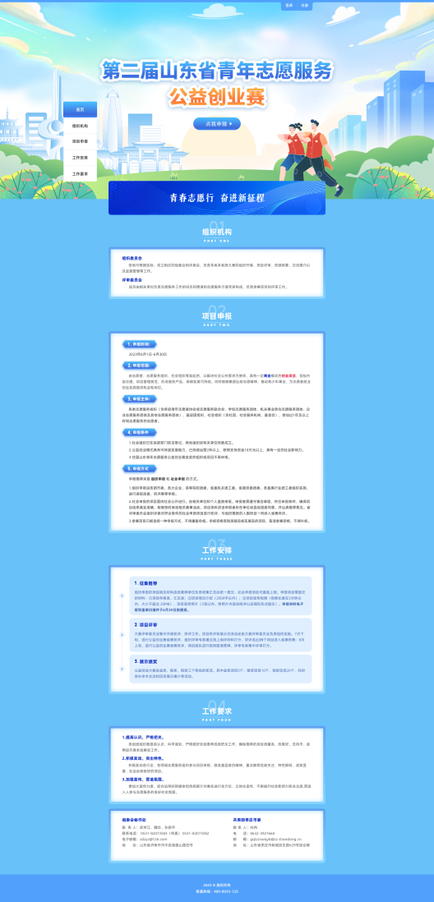
图1 申报首面

2.登录注册
进入网址后，各参赛团队点击右上角“登录/注册”按钮打开登录/注册页面，登录成功后可进行项目填报（如图2、3所示）。
温馨提示：
- 账号密码与“志愿汇”APP登录账号密码一致，且一个账号仅可申报一个项目。
- 忘记密码可前往“志愿汇”APP进行修改密码。

图2 登录页面
图3 注册页面

3.项目申报
用户登录成功后，点击“点我申报”按钮，进入申报信息填写页面。填写信息期间可通过「保存草稿」功能，随时保存数据并可查看审核所填写的内容，已确认填写无误后再提交（如图4所示）。
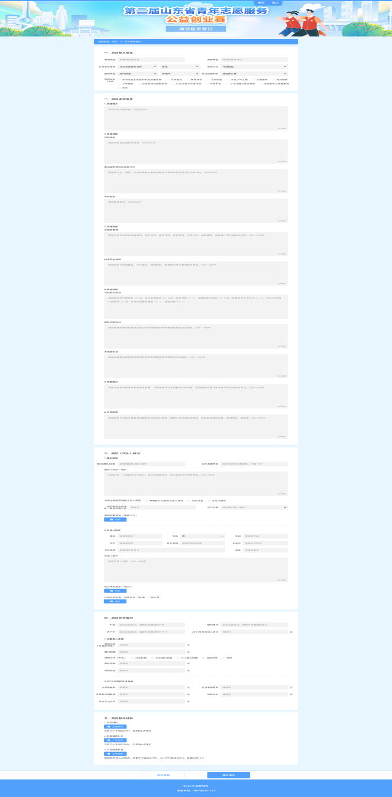
图4 材料填写页面
4.项目提交
核实填写材料信息，并确认无误后点击“确认提交”按钮提交申报材料（如图5所示）。
图5 提交按钮
5.项目查看
用户提交成功后，可在材料页面查看提交状态。如材料被驳回，可按驳回缘由修改后重新提交材料（如图6、7所示）。
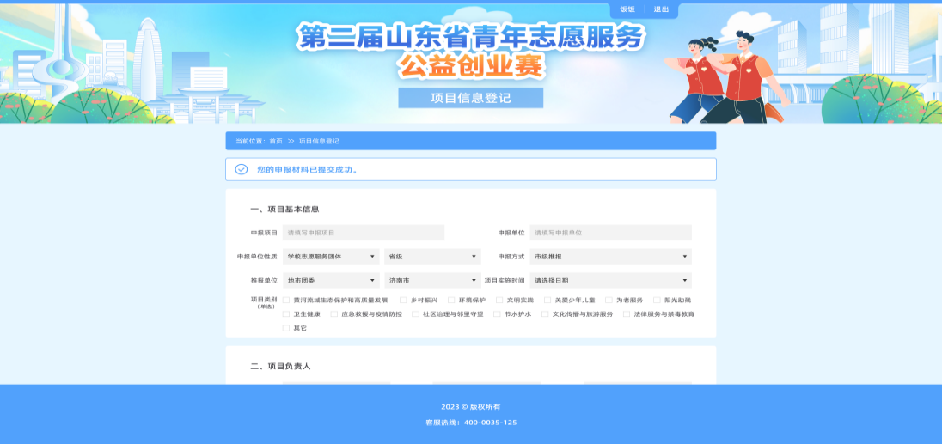
图6 已提交页面
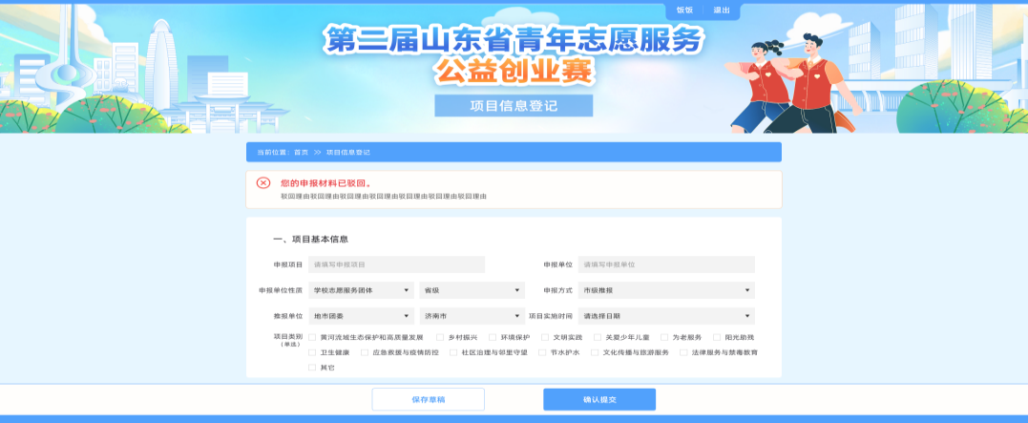
图7 被驳回页面

